救急法等講習会（松永沼隈会場）が開催されました！

救急の日及び救急医療週間の行事の一環として，地域住民等の救急医療及び救急業務に対する正しい
理解と認識を深めるため，救急法等講習会が開催されました。
［和田会長の挨拶］
開催日時 平成２８年９月８日（木） 13:30～15:35
開催場所 松永沼隈地区医師会保健福祉センター
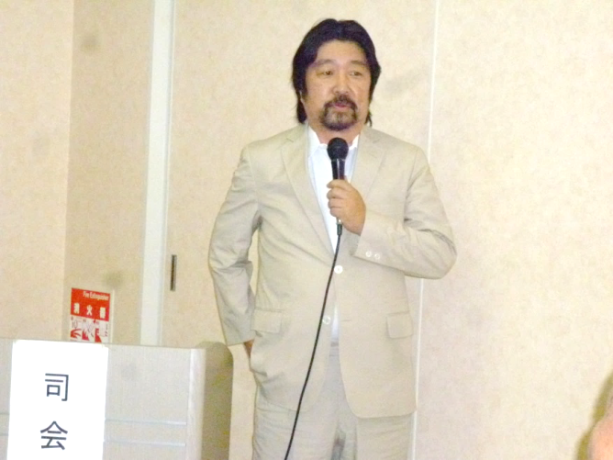
大会議室等
主 催 松永沼隈地区医師会，福山地区消防組合
後 援 福山・府中地域保健対策協議会
参加者数 ４８名
● プログラム
13：30 開会あいさつ
松永沼隈地区医師会 和田 玄 会長
13：35 講演「眼科救急患者のプライマリケア」
堀病院 副院長 小林 賢 先生
14：30 実技体験講習「救急の実技体験ＡＥＤの使い方」
指導：福山地区消防組合 西消防署職員

【講演】
最初に，堀病院 副院長 小林 賢 先生による「眼科救急患者のプライマリケア」というテーマでご講演がありました。「視覚の重要性」・「目の構造」・「目の病気と症状」・「眼科でよくある質問」等パワーポイントにより丁寧にお話していただきました。

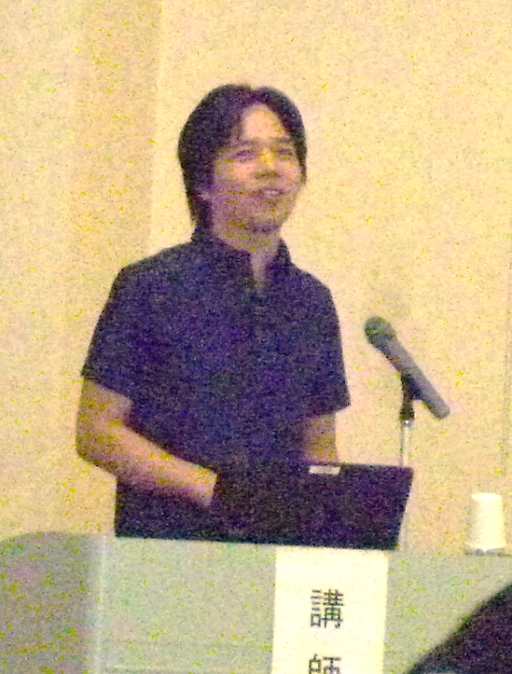
［小林先生のご講演の様子］

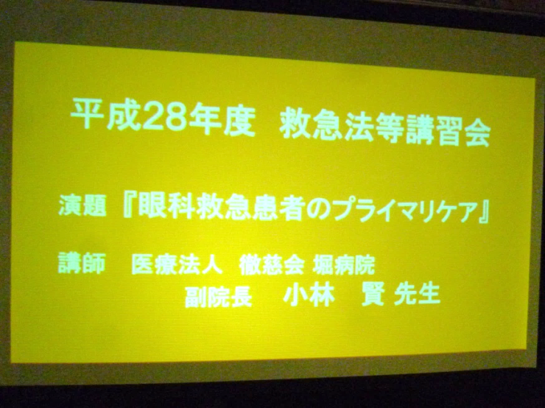

【実技体験講習（心肺蘇生法，ＡＥＤの使い方）】
講演の後は，隣の会場に移動していただき，福山地区消防組合 西消防署の職員により，心肺蘇生法や
ＡＥＤの使い方についての実技指導が行われました。
受講者の皆さんは積極的に参加され，人形や機器を使い心肺蘇生法の実技やＡＥＤの操作方法について，
熱心に実践をされていました。

［実技講習の様子］
